Viernes 19 de junio “Recorte de líneas curvas”

Invite al niño/a a ejercitar el recorte con tijeras de líneas curvas, el adulto pegará una abeja en la punta de la tijera y el niños/a, debe recortar sobre un camino de líneas punteadas (las cuales debe realizar el adulto).

Ejemplo:
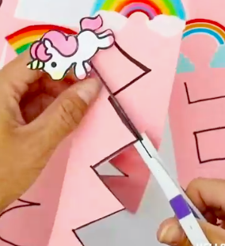
Pegar la abeja a la punta de la tijera
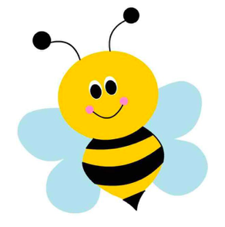

Ejemplo de líneas

